Četvrtak, 16.4.2020.



**Dobro jutro, dragi đaci!**

**Pred vama su i danas zadaci.**

**HRVATSKI JEZIK**

1. Zamisli da si stablo.

(odgovori u bilježnicu)

Kako izgledaš?

Tko su sve tvoji stalni stanovnici, a tko povremeni?

Jesu li oni svi kod tebe dobrodošli?

Zašto se ponekad na neke od njih naljutiš?

Misliš li da postupaš dobro?

Pripremite radnu bilježnicu, str.106.

Napiši monolog jedne ptičice Stablo je moj dom.

1. **Danas ćete naučiti pisati činkvinu.**

**Što je činkvina?**

**Činkvina  je pjesma od 5 stihova .**

**Piše se:**

**- 1. stih je jedna riječ najčešće imenica kojom opisujemo temu**

**- 2. stih su 2 riječi i to pridjevi koji opisuju imenicu iz 1. stiha**

**- 3. stih su 3 riječi, najčešće glagoli**

**- 4. stih je sastavljen od 4 riječi koje izražavaju osjećaje vezane uz temu**

**- 5. stih je jedna riječ, istoznačnica kojom opet sažimamo bit teme.**

**Pročitaj i promotri primjere činkvina.**

Ljubav.Nježna, topla.Grljenje, ljubljenje, milovanje.Volim te izljeve nježnosti.Majka.

(Ema)

…  
Ruža  
Mirisna, procvala.  
Darivanje, radovanje, sreća.  
Poklonit ću je Ružici.  
Ljubav.

(Dario)

….

Domovina.Moja, draga.Ljubav, vjernost, poštivanje.Uvijek mi je u srcu.Hrvatska.

(Dominik)

**Pokušajte i vi, dragi moji stvoriti stihove o stablu / izrazite se činkvinom (stablo, dva pridjeva, tri glagola, rečenica od četiri riječi koja izražava osjećaje, sinonim).**

Želim vam uspjeh u pisanju činkvina!

(fotografiraj i pošalji u grupu)

***Pokušajte pokretima dočarati vitku brezu, staru maslinu, tužnu vrbu, razigrani hrast. Izaberite glazbu koja bi najbolje odgovarala pojedinom stablu.***

**PRIRODA I DRUŠTVO**

* gospodarske djelatnosti
* ponavljamo

**Gledate i slušate HRT 3.**

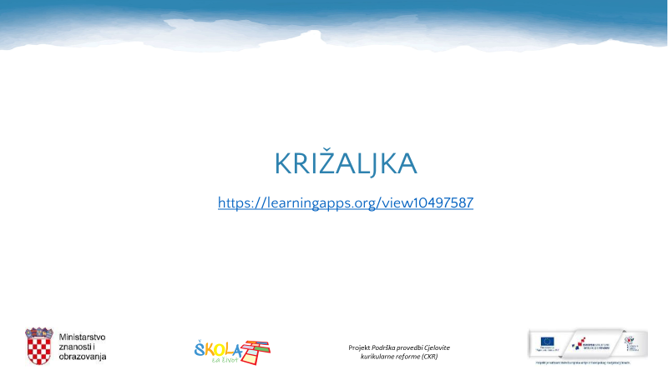

**Tko želi može izraditi svoj vrtivjetar/zvrk.**

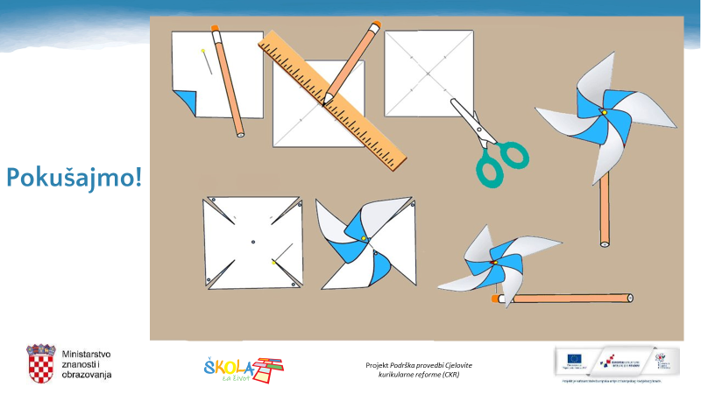

**GLAZBENA KULTURA**

**Pripremite udžbenik str. 58.,59. i CD.**

**Pročitajte pjesmu *Čežnja za proljećem, a zatim pjevaj uz* CD.**

Pokušajte zapamtiti melodiju i ritam pjesme *.*

**Slušajte skladbu Petra Iljiča Čajkovskog *Ples šećerne vile***

Slušajući skladbu nježnim pokretima pratite glazbu, plešući u umjerenom tempu.

**Prepišite u bilježnicu:**

**Čežnja za proljećem (pjesma)**

**Ples šećerne vile (skladba)**

***Ples šećerne vile* dio je popularnog baleta *Orašar.***

**Izvođači: orkestar u kojem se ističe zvuk čeleste**

**Tempo: umjeren**

**Ugođaj: nježan**

**Čajkovski je prvi skladatelj koji je koristio čelestu, upravo u baletu Orašar.**

 